- 选择
1. **问题 1 答案**
正确答案：E
解析：存储器属于存储器（内存）管理对象，而非 I/O 系统管理对象。
书本位置：P191 6.1

2. **问题 2 答案**
正确答案：D
解析：I/O 系统的基本功能包括隐藏物理设备细节、实现设备无关性、提高利用率、控制设备、确保正确共享和错误处理。
书本位置：P192 6.1.1

3. **问题 3 答案**
正确答案：A
解析：I/O 系统分层从下到上为硬件、中断处理程序、设备处理程序、设备独立性软件、用户层软件。
书本位置：P193 6.1.2 1

4. **问题 4 答案**
正确答案：D
解析：I/O 系统提供块设备接口、流设备接口和网络通信接口，图形用户接口不属于 I/O 系统接口。
书本位置：P195 6.1.3

5. **问题 5 答案**
正确答案：D
解析：设备按传输速度分为低速设备、低速共享设备和高速共享设备，匀速设备和加速设备不是标准分类。
书本位置：P196 6.2.1 1

6. **问题 6 答案**
正确答案：A
解析：设备控制器可以控制一个或多个设备，A 选项错误。
书本位置：P197 6.2.2

7. **问题 7 答案**
正确答案：G
解析：设备控制器的功能包括接受命令、数据交换、报告状态、识别地址、数据缓冲和差错控制，全部正确。
书本位置：P198 6.2.2 1

8. **问题 8 答案**
正确答案：B
解析：通道类型包括字节多路通道、数组选择通道和数组多路通道，字节选择通道不是标准类型。
书本位置：P201 6.2.4 2

9. **问题 9 答案**
正确答案：D
解析：地址越界、非法指令引发的中断是内部中断，而非外部中断。
书本位置：P203 6.3.1

10. **问题 10 答案**
正确答案：D
解析：中断处理程序的正确流程为检测中断信号、保护 CPU 环境、转入设备处理程序、中断处理、恢复 CPU 现场并退出。
书本位置：P204 6.3.2

11. **问题 11 答案**
正确答案：D
解析：驱动程序代码通常需要使用低级语言与硬件交互，不能全部用高级语言编写。
书本位置：P206 6.4

12. **问题 12 答案**
正确答案：E
解析：提供友好的设备操作接口是设备独立性软件的功能，而非设备驱动程序。
书本位置：P206 6.4.1 1

13. **问题 13 答案**
正确答案：D
解析：I/O 通道控制方式仍需对一组数据块的读写进行管理和控制，会对处理器产生干预。
书本位置：P209 6.4.3 A: 1 B: 3 C: 3 D: 4

14. **问题 14 答案**
正确答案：F
解析：启动设备工作是设备驱动程序的功能，而非设备独立性软件。
书本位置：P214 6.5.2

15. **问题 15 答案**
正确答案：D
解析：SPOOLing 系统实现虚拟设备管理，而非虚拟存储器功能。
书本位置：P221 6.6.2 A: 2 B: 3.(1) C: 3.(2) D: 3.(3)

16. **问题 16 答案**
正确答案：D
解析：缓冲区提高的是 CPU 和 I/O 设备之间的并行性，而非并发性。
书本位置：P224 6.7.1

17. **问题 17 答案**
正确答案：A
解析：缓冲区通常位于内存或寄存器中，而非磁盘。
书本位置：A: P224 6.7 BCD: P228 6.7.4

18. **问题 18 答案**
正确答案：A
解析：输入到缓冲区（T）和处理机计算（C）可并行，取最大值后加上传输时间（M）。
书本位置：P225 6.7.2 1

19. **问题 19 答案**
正确答案：D
解析：磁盘是块设备，而非高速字符设备。
书本位置：P230 6.8

20. **问题 20 答案**
正确答案：B
解析：旋转延迟时间是指定扇区移动到磁头下所需时间，平均约为半圈时间，而非一周。
书本位置：P232 6.8.1 3

21. **问题 21 答案**
正确答案：D
解析：I/O 通道控制方式需要 CPU 干预最少，可实现 CPU、通道和 I/O 设备的并行操作。

22. **问题 22 答案**
正确答案：B
解析：DMA 方式允许 I/O 设备与存储器直接交换数据，无需 CPU 干预。

23. **问题 23 答案**
正确答案：B
解析：DMA（直接内存访问）方式允许 I/O 设备与存储器直接交换数据，无需 CPU 干预。

24. **问题 24 答案**
正确答案：C
解析：同一用户使用的 I/O 设备可以并行工作，例如通过通道或 DMA 技术实现并行。A 错误，因为中断源不仅限于 I/O 设备；B 错误，中断处理不一定必须屏蔽中断；D 错误，SPOOLing 是联机 I/O 系统。

25. **问题 25 答案**
正确答案：B
解析：缓冲技术通过临时存储数据，缓解 CPU 与外设速度不匹配的问题，提高效率。

26. **问题 26 答案**
正确答案：C
解析：缓冲池允许多个缓冲区统一管理，支持多个进程并发处理输入输出数据，具有更高的效率。

27. **问题 27 答案**
正确答案：A
解析：DMA 方式允许 I/O 设备与内存直接交换数据，绕过 CPU，提高数据传输效率。

简答
1
通常磁盘数据访问时间计算分为三个部分（实际上是四个，但是启动时间不加说明时忽略不计）： 寻道时间，也称寻找时间：磁头移动到指定磁道需要的时间 延迟时间：磁头定位到某一磁道的扇区所需要的时间 传输时间：从磁盘读出或者写入经历的时间

2.
先来先服务
磁道号 | 186 | 156 | 115 | 90
偏移量 | 66 | 28 | 43 | 25
调度次序：186，156，115，90
存取臂移动总量：66+28+43+25=162

最短寻道时间优先
磁道号 | 115 | 90 | 158 | 186
偏移量 | 5 | 25 | 68 | 28
调度次序：115，90，158，186
存取臂移动总量：5+25+68+28=126

电梯调度算法
磁道号 | 158 | 186 | 115 | 90
偏移量 | 38 | 28 | 71 | 25
调度次序：158，186，115，90
存取臂移动总量：38+28+71+25=162

循环扫描算法
磁道号 | 158 | 186 | 90 | 115
偏移量 | 38 | 28 | 96 | 25
调度次序：158，186，90，115
存取臂移动总量：38+28+96+25=187

3
采用CSCAN调度算法，磁道的访问次序为100→120→30→50→90

因此访问过程中移动的磁道总数为(120-100)+(120-30)+(90-30)=170，故总的寻道时间为170´1ms=170ms； （2分）

由于每转需要1/6000分钟=10ms，则平均旋转延迟时间为10ms/2 =5ms，总的旋转延迟时间为5ms´4=20ms； （2分）

由于每个磁道有100个扇区，则读取一个扇区需要10ms/100 = 0.1ms，总的读取扇区时间（传输时间）为0.1ms´4=0.4ms； （2分）

综上，磁盘访问总时间为170ms+20ms+0.4ms=190.4ms。

4.
缓和CPU与I/O设备之间速度不匹配的矛盾； 减少对CPU的中断频率； 放宽对中断响应时间的限制； 提高CPU和I/O设备之间的并行性； 提高外设利用率，尽可能使外设处于忙状态。

5.

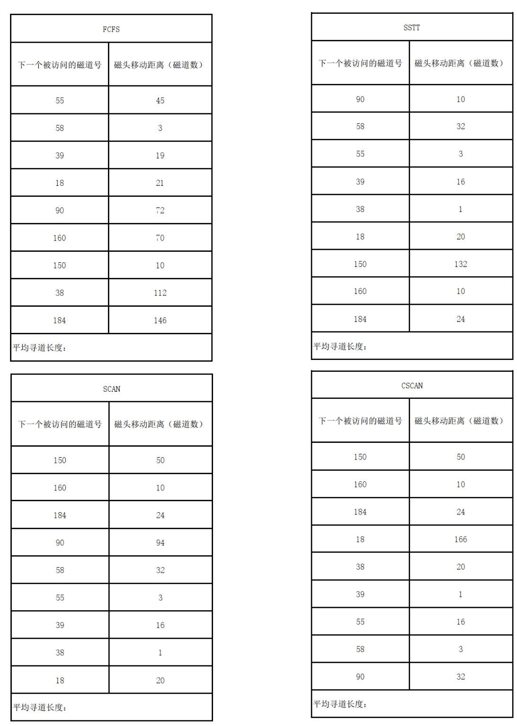

6
(1) FCFS 调度： 按请求队列顺序：100 → 180 → 20 → 160 → 60 → 70 → 135 → 40 总寻道长度： |180-100| + |20-180| + ... = 640 平均寻道长度： 640 / 7 = 91.43
(2) SSTF 调度： 按照距离当前磁头最近优先：100 → 135 → 160 → 180 → 70 → 60 → 40 → 20 总寻道长度： |135-100| + |160-135| + ... = 310 平均寻道长度： 310 / 7 = 44.29
(3) SCAN 调度： 从当前磁头向内移动：100 → 70 → 60 → 40 → 20，然后反向：135 → 160 → 180 总寻道长度： |70-100| + |60-70| + ... = 260 平均寻道长度： 260 / 7 = 37.14
(4) C-SCAN 调度： 从当前磁头向内移动到最里端，然后从最外轨开始：100 → 70 → 60 → 40 → 20 → 135 → 160 → 180 总寻道长度： |70-100| + |60-70| + ... = 320 平均寻道长度： 320 / 7 = 45.71

